**AJ 5 8. 2. – 12. 2.**

**Skype:**

|  |  |
| --- | --- |
| **Lucka M., Lukáš K, Lukáš D. ,Matěj B., David, Matěj Ř. Štěpán,** | **Úterý 9.2. od 13:00 do 13:30** |
| **Veronika, Matěj K., Tomáš, Andrejka, Jitka, Ani, Ondra, Lucka H.** | **Úterý 9.2. od 13: 40 do 14:10** |

|  |  |
| --- | --- |
| **Veronika, Matěj K., Tomáš, Andrejka, Jitka, Ani, Ondra, Lucka H.** | **čtvrtek 11.2. od 13:00 do 13:30** |
| **Lucka M., Lukáš K, LukášD. ,Matěj B., David, Matěj Ř. Štěpán,** | **čtvrtek 11.2. od 13:40 do 14:10** |

Dokončíme 7. lekci – předměty ve škole, hodiny, dny v týdnu

1. **Učebnice** str 36 – rozhodni - správné řešení napiš do sešitu.
2. **PS** – str. 36, 37
3. **Časopis**: str. 16, 17 – přečti příběh

Dobrovolně: udělej pro někoho valentýnské přáníčko podle návodu na str. 17

1. Nauč se dny v týdnu – dobře i napsat 
2. Doplň do přiloženého listu správné časy

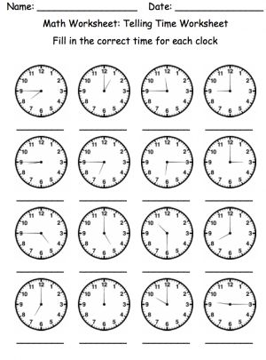

1. **Úkol na prázdniny**:

Časopis str. 14, 15 – napiš pod obrázky názvy velkým tiskacím, zahrej si s někým hru na spelování

12. 2. Odevzdáváme:

pracovní sešit, tento doplněný list s časy, sešit AJ s řešením cvičení z učebnice 36